## 1、.getResource获取当前类所在包下位置的资源

## windows /E:/………，

## linux /home/…………………

|  |
| --- |
| //仅记，不可以使用其他类  String fileUrl = ClassGetResource.**class**.getResource("ClassGetResource.properties").getFile();  System.*out*.println(fileUrl); |

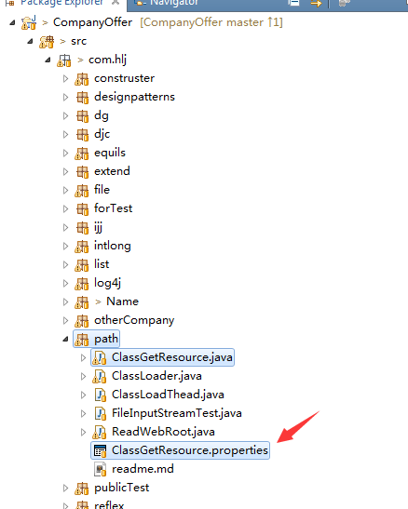

## 2、获取src或者resource下面的路径，类加载器，用weblogic war包部署的时候第二种，如果是weblogic目录部署，或者其他都一样。（到时候都是WEB-INF/classes下的文件）

|  |
| --- |
| String srcPath = ClassLoader.**class**.getClassLoader().getResource("").getPath();  System.*out*.println(srcPath);  Thread.*currentThread*().getContextClassLoader().getResource("").getPath() |

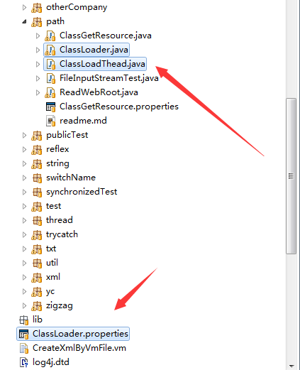

## 3、src同级目录 file

|  |
| --- |
| FileInputStream fis = **null**;  **try** {  //这个表示直接获取项目下面文件的路径  fis = **new** FileInputStream("ClassLoader.properties");  //但是如果是包路径下的  //fis = new FileInputStream("src/com/hlj/path/ClassGetResource.properties"); |

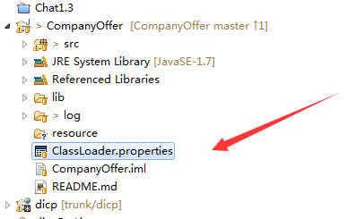

## 4、webroot目录（下面就是资源jsp文件等和WEB-INF目录）

|  |
| --- |
| String srcPath = this.getServletContext().getRealPath("/WEB-INF/classes/NamePath.properties"); |